**Отчёт о проведении недели: "С чего начинается Родина?"**

*С чего начинается Родина*

*С чего начинается Родина?*

*С картинки в твоём букваре*

*С хороших и верных товарищей,*

*Живущих в соседнем дворе.*

*А может она начинается*

*С той песни, что пела нам мать*

*С того, что в любых испытаниях.*

Родина – «понятие» очень огромное. Для кого-то Родина – это наше государство, Россия. Кто-то скажет, Родина – это мой дом, моя семья, моя улица.

12 июня – праздник – День России. В это день мы чествуем нашу Родину. В этот день мы славим нашу Родину, страну с тысячелетней историей и уникальным наследием. Для каждого человека Россия начинается с его малой родины. Где бы мы ни родились, где бы ни выросли — всё это наше родное Отечество. А вместе мы — один, единый, могучий российский народ. Только сплочённый народ может сделать свою страну богатой, открытой миру, только сообща можно сделать государство прочным, надёжным, а страну — счастливой. День России – это праздник свободы, мира и добра. Этот праздник символизирует единство всего нашего многонационального народа, напоминает, что все несут ответственность за настоящее и будущее нашей Родины. С 9 по 11 июня проходила неделя:" С чего начинается Родина?" -День России.

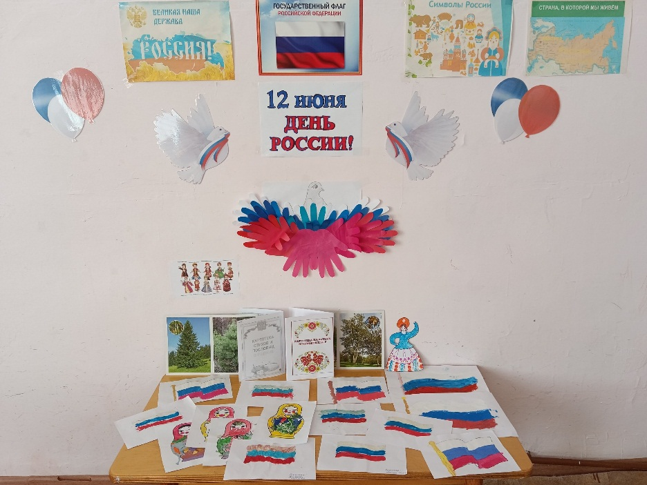

В течение всей недели с детьми проводили беседы «Наша Родина-Россия», «Моя малая Родина», рисовали на асфальте, разучивали стихи о России.

Дети сделали аппликацию на тему «Флаг России», изготовили пластилинографию «Российский флаг».

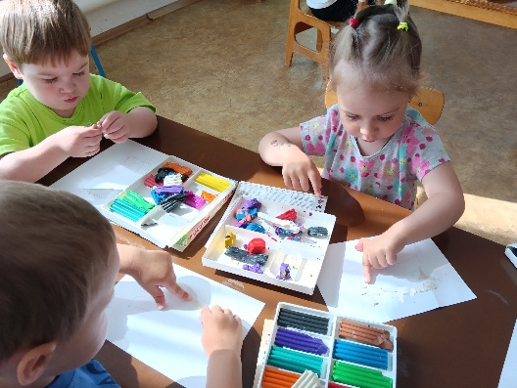 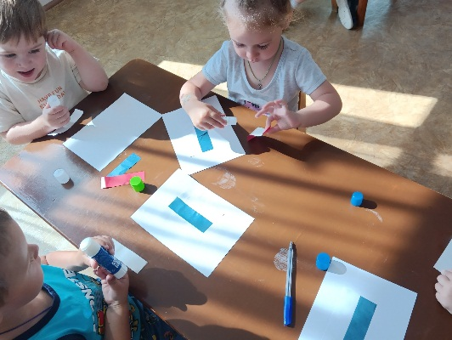

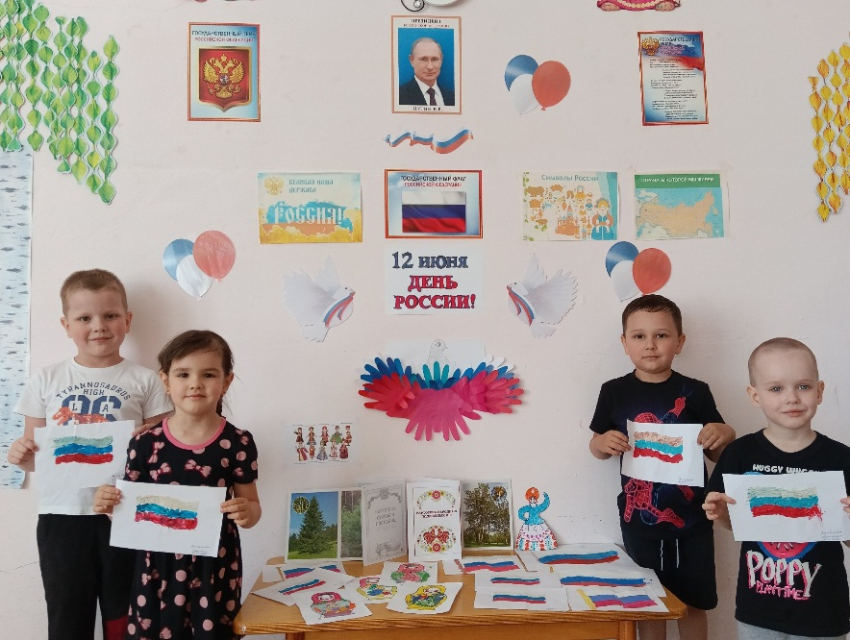

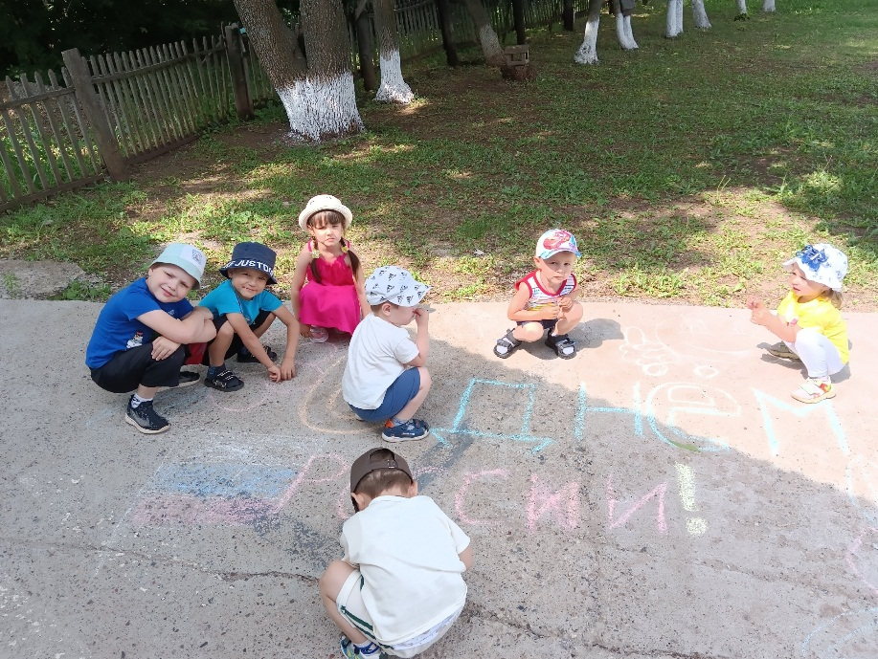

10 июня в нашем саду было проведено итоговое мероприятие: «Что мы знаем о Родине?» Ребята рассказали стихи о России, узнали какие есть государственные символы: флаг, герб и гимн. А что бы их лучше запомнить поиграли в игры «Собери флаг», «Собери матрешку»,

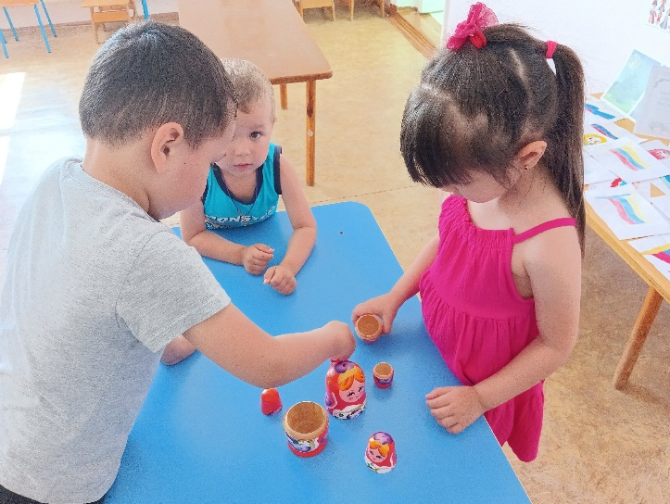 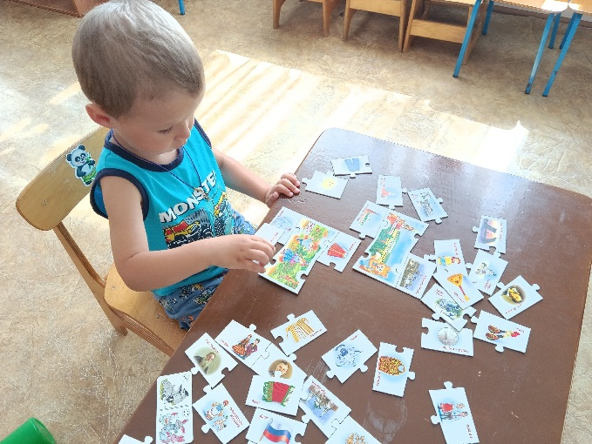

играли в «Русское народное лото». И в заключении мероприятия дети прослушали гимн России.

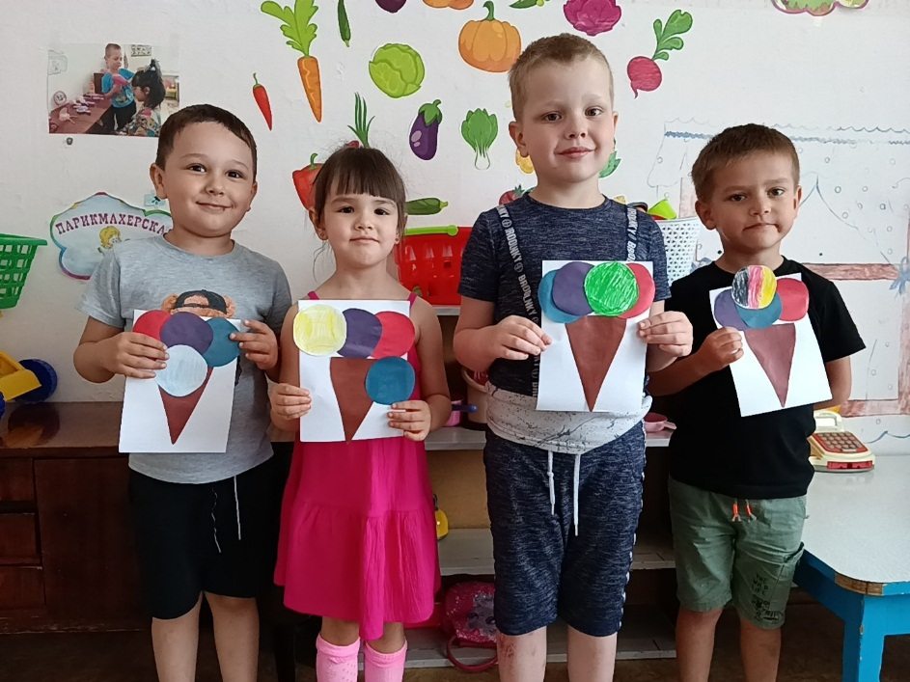

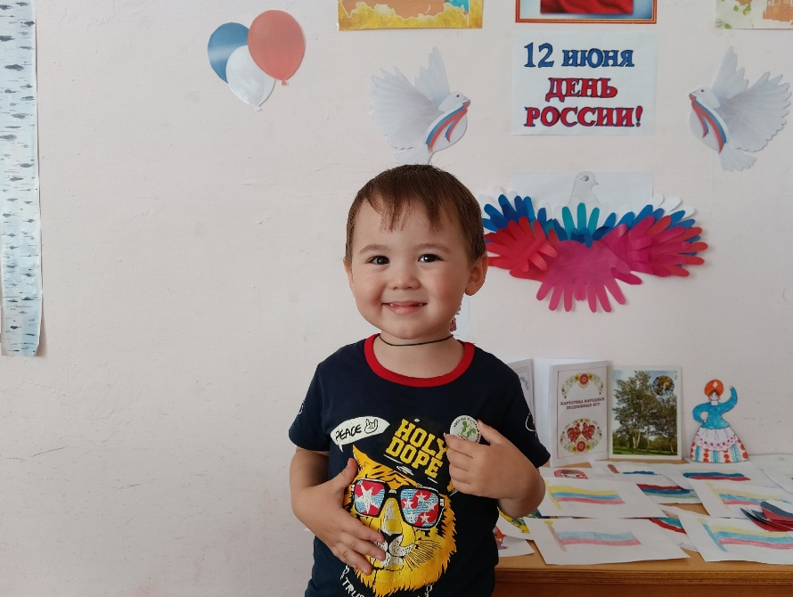

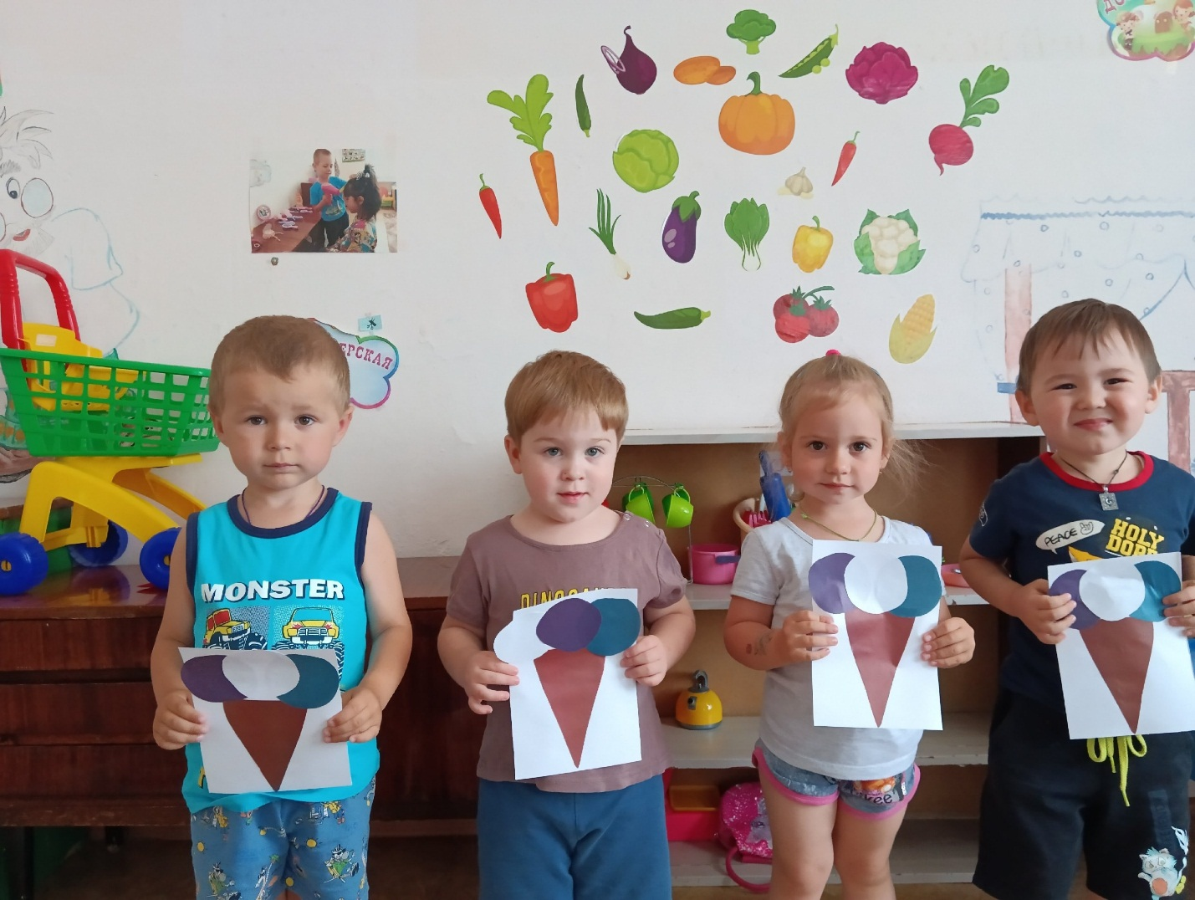

***Родина – слово большое, большое!***

***Пусть не бывает на свете чудес,***

***Если сказать это слово с душой,***

***Глубин морей оно, выше небес!***

***В нём умещается ровно полмира:***

***Мама и папа, соседи, друзья.***

***Город родимый, родная квартира,***

***бабушка, школа, котёнок… и я….***